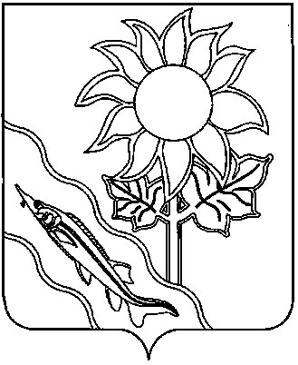

АДМИНИСТРАЦИЯ АЛЕКСАНДРОВСКОГО СЕЛЬСКОГО ПОСЕЛЕНИЯ ЕЙСКОГО РАЙОНА

П О С Т А Н О В Л Е Н И Е

от | 27.09.2023 г. | № | 101
с. Александровка

О внесении изменений в постановление администрации
Александровского сельского поселения Ейского района
от 1 июля 2022 года № 87 «Об утверждении Инструкции о порядке рассмотрения обращений граждан в администрации Александровского сельского поселения Ейского района»

В связи с приведением правового акта в соответствие с действующим законодательством, на основании Устава Александровского сельского поселения Ейского района Ейский район п о с т а н о в л я ю:
1. Внести изменения в приложение к постановлению администрации Александровского сельского поселения Ейского района от 1 июля 2022 года № 87 «Об утверждении Инструкции о порядке рассмотрения обращений граждан в администрации Александровского сельского поселения Ейского района», изложив пункт 2.6.6 раздела 2.6 «Ответы на письменные обращения граждан» в новой редакции:
«2.6.6 Ответ на обращение направляется в форме электронного документа по адресу электронной почты, указанному в обращении, поступившем в администрацию в форме электронного документа, или по адресу (уникальному идентификатору) личного кабинета гражданина на Едином портале при его использовании и в письменной форме по почтовому адресу, указанному в обращении, поступившем в администрацию в письменной форме.».
2. Общему отделу администрации Александровского сельского поселения Ейского района (А.Ю. Кошлец) обнародовать настоящее постановление в установленный законом срок и разместить на официальном сайте Александровского сельского поселения Ейского района в информационно-телекоммуникационной сети «Интернет».
3. Постановление вступает в силу со дня его официального обнародования.

Глава Александровского сельского поселения
Ейского района С.А.Щеголькова

ЛИСТ СОГЛАСОВАНИЯ
проекта постановления администрации Александровского сельского поселения Ейского района Ейский район
от __________ г. № __________
О внесении изменений в постановление администрации
муниципального образования Ейский район
от 1 июля 2022 года № 87 «Об утверждении Инструкции о порядке рассмотрения обращений граждан в администрации Александровского сельского поселения Ейского района»

Проект подготовлен и внесен:

Общим отделом администрации
Александровского сельского поселения
Ейского района
начальник общего отдела А.Ю. Кошлец

Проект согласован

Организационным отделом администрации
Александровского сельского поселения
Ейского района
Начальник организационного отдела А.А.Сава

